TEMA: Vücut
Alt konu 1: Kan dolaşımı
Ön test
Öğretim aşaması 1: Kalbiniz, kan dolaşımınızın merkezi
Uygulama aşaması 1: Kalbiniz, kan dolaşımınızın merkezi
Öğretim aşaması 2: Toplardamar ve atardamarlar: kanımızın otoyolları
Uygulama aşaması 2: Toplardamar ve atardamarlar: kanımızın otoyolları
Öğretim aşaması 3: Ayna ayna söyle bana, kanımız neden bu kadar enteresan acaba?
Uygulama aşaması 3: Ayna ayna söyle bana, kanımız neden bu kadar enteresan acaba?
Değerlendirme aşaması

Ön test

Hey, sen oradaki! Bedenimizde neler oluyor biliyor musun? Aşağıdaki soruları cevaplandırarak, bu konu hakkında neler bildiğini görebilirsin!
Titel: Soru 1

Yetişkin bir insanın vücudunda kaç litre kan dolaşır?
- 3 litre
- 5 litre
- 10 litre
- 15 litre
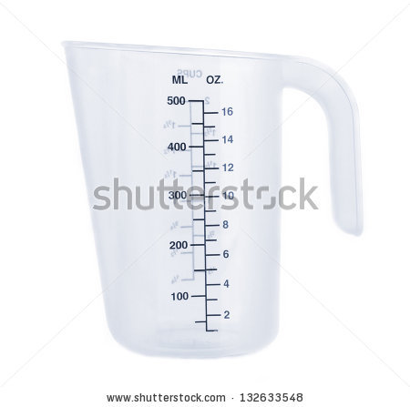

Titel: Soru 2

Kan dolaşımının en önemli parçaları hangileridir?
- Kalp ve damarlar
- Kalp ve akciğerler
- Akciğerler ve karaciğer
- Karaciğer ve bağırsaklar

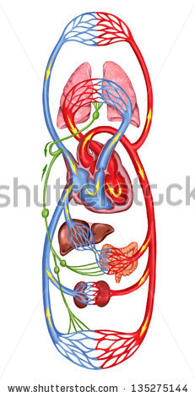

Titel: Soru 3

İki çeşit kan hücresi vardır. Bunlar hangileridir?
- Büyük ve küçük kan hücreleri
- Kalın ve ince kan hücreleri
- Beyaz ve kırmızı kan hücreleri
- Siyah ve kırmızı kan hücreleri

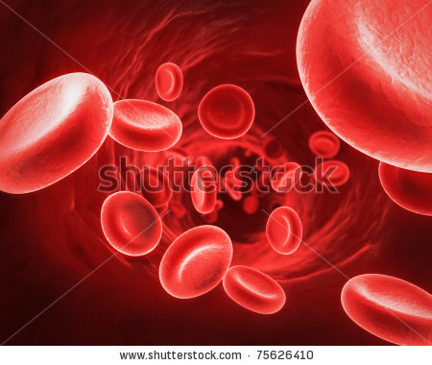

Titel: Soru 4

Mikroskop nedir?
- Kalbinizi dinlemenizi sağlayan bir alet
- Çıplak gözle görülmeyecek kadar küçük cisimlerin incelenmesini sağlayan bir alet
- İyi duyup duymadığınızı anlamanızı sağlayan bir alet
- Ateşinizi ölçmenizi sağlayan bir alet

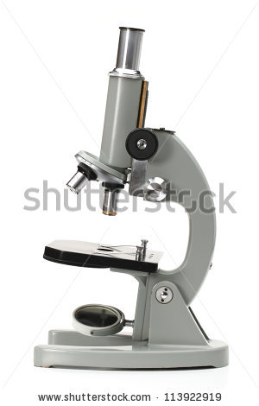

Titel: Soru 5

İki çeşit kan damarı vardır. Bunlar hangileridir?
- Kırmızı ve beyaz kan damarları
- Toplardamarlar ve şişkin damarlar
- Toplardamarlar ve atardamarlar
- Kılcal damarlar ve şişkin damarlar

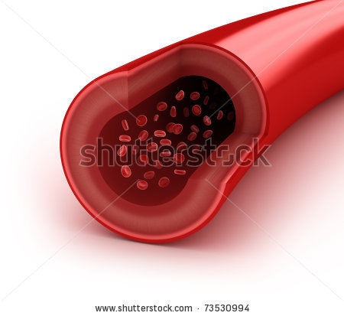

Öğretim aşaması 1: Kalbiniz, kan dolaşımınızın merkezi

Titel: Kalbiniz, kan dolaşımınızın merkezi

Vücudumuzun hangi parçası kan dolaşımı için çok önemlidir biliyor musunuz? Bazen atışını hissettiğiniz veya kimi zaman atışı hızlanan şey nedir? Tabi ki kalbimiz!
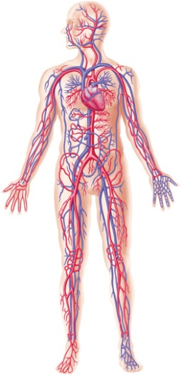
Kan dolaşımı, kalp ve kan damarlarından oluşmaktadır. Kalbini vücudunun sol tarafında göğüs kafesinin altında bulabilirsin.

Kalbin bir sol bir de sağ tarafı vardır. Hem sağ hem sol tarafta birer odacık (2 ve 4) birer de kulakçık (1 ve 3) vardır, bunlar kalp kapakçığı (5 ve 6) ile birbirlerine bağlıdır. Bu kulakçıklar ve kalp odacıkları sayesinde kanımız daima vücudumuzun her tarafında dolaşır. Kalp bir çeşit pompa gibidir, devamlı kasılıp tekrar gevşer.
Kalp kasının değişimli olarak kasılıp tekrar gevşemesi kalp atışı olarak adlandırılır. İstirahat halindeyken kalp atışınız yavaşlar; efor sarf ederken kalp atışınız hızlanır. Bunu en iyi boynunuzda, bileğinizde veya göğsünüzün üzerinde hissedebilirsiniz.
Çocukların ortalama kalp atış hızı dakikada 130 ’dur, yetişkin insanların kalp atış hızı ise dakikada ortalama 70 ’tir.
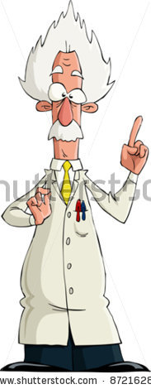
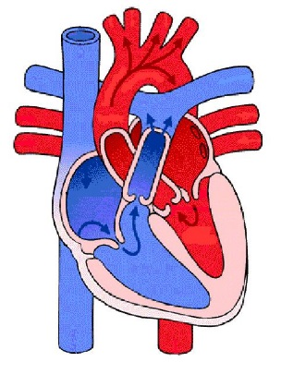
1
3
2
4
5
6
İNANILMAZ!
İleride yetişkin olduğun zaman, kalbin büyük bir patates ile aynı ağırlıkta olacaktır!

Titel: Kalbiniz, kan dolaşımınızın merkezi

Şimdi kalp ve kan dolaşımının nasıl işlediğine bakacağız! En önemli konuları defterinize güzel bir şekilde not alın.

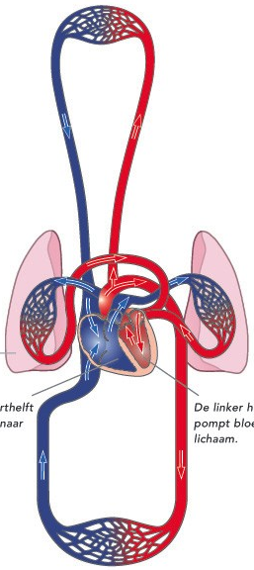
Oksijen bakımından zengin olan kan
Oksijen bakımından fakir olan kan
Vücudunda 2 tür kan dolaşımı vardır: büyük ve küçük kan dolaşımı

Küçük kan dolaşımında kan, kalbinizden akciğerlerinize kadar gidip tekrar gelir. Vücuttaki oksijen bakımından fakir olan kan, sağ kulakçığa gelir. Kulakçıkların kasılmasıyla birlikte bu kan, kalp kapakçığından geçerek sağ odacığa pompalanır. Odacıkların kasılmasıyla birlikte oksijen bakımından fakir olan kan, akciğer atardamarına girer. Akciğer atardamarı yoluyla bu kan akciğerlere pompalanır. Orada oksijen bakımından zengin olan kana dönüştürülür.

Büyük kan dolaşımı çok daha uzun sürmektedir; çünkü kanın kalpten çıkarak tüm vücuttaki bütün hücrelere gidip geri dönmesi gerekir. Bu yüzden ‘büyük’ kan dolaşımı olarak adlandırılır. Akciğerlerden gelen oksijen bakımından zengin olan kan, akciğer atardamarı yoluyla sol kulakçığa gelir. Kulakçıkların kasılmasıyla birlikte bu kan, kalp kapakçığından geçerek sol odacığa pompalanır. Odacıkların kasılmasıyla birlikte oksijen bakımından zengin olan kan, şahdamarına gider. Şahdamarı aort olarak da adlandırılır. Bu şahdamarı yoluyla oksijen bakımından zengin olan kan vücudumuzun her tarafına pompalanır.

Titel: Kalbiniz, kan dolaşımınızın merkezi
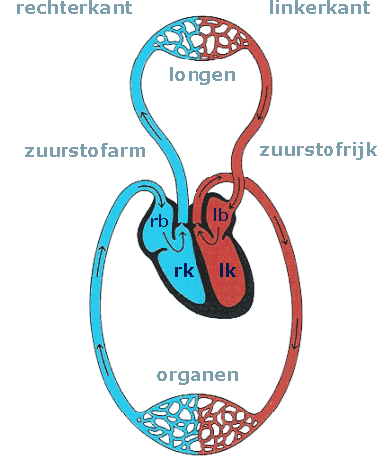
Kalbin sol tarafının oksijen bakımından zengin olan kanı (kırmızı renkli), kalbin sağ tarafının da oksijen bakımından fakir olan kanı (mavi renkli) taşıdığını fark ettiniz mi? Kalbin çeşitli parçalarının fonksiyonlarını bir kez daha gözden geçirelim. Resme iyi bakın!
1
2
3
4
6
5
10
11
7
8
9

1 | Akciğerler
2 | Organlar
3 | Kalbin sağ kulakçığı | Bu kulakçık oksijen bakımından fakir olan kanı alıp, kalp kapakçığı üzerinden sağ odacığa pompalıyor.
4 | Kalbin sol kulakçığı | Akciğerlerden gelen oksijen bakımından zengin olan kan bu kulakçığa gelir.
5 | Kalbin sağ odacığı | Bu odacık, oksijen bakımından fakir olan kanı akciğer atardamarı yoluyla akciğerlere pompalıyor.
6 | Kalbin sol odacığı | Bu odacık, oksijen bakımından zengin olan kanı aort yoluyla vücudumuzdaki bütün hücrelere pompalıyor.
7 | Akciğer atardamarı | Bu atardamar, oksijen bakımından fakir olan kanı kalbin sağ odacığından akciğerlere götürüyor. Orada kan oksijen alıp karbondioksit veriyor.
8 | Akciğer toplardamarı | Bu toplardamar, oksijen bakımından zengin olan kanı akciğerlerden tekrar kalbe pompalıyor, yani kalbin sol kulakçığına.
9 | Şahdamarı (aort) | Bu en büyük atardamardır; oksijen bakımından zengin olan kanı kalbin sol odacığından organlara taşır.
10 | Küçük kan dolaşımı
11 | Büyük kan dolaşımı

Oksijen | Oksijen, nefes yoluyla sürekli alıp verdiğimiz renksiz ve kokusuz bir gazdır. Oksijensiz hayatta kalamayız. Vücudumuz %65 oranında ve özellikle su şeklindeki oksijenden oluşur.
Oksijen bakımından zengin olan kan | Oksijen içermeyen kan.
Oksijen bakımından fakir olan kan | Oksijen içeren kan.
Karbondioksit | Akciğerler tarafından kanımızdan çıkartılan ve nefesle birlikte dışarı verilen atık maddeler.
Uygulama aşaması 1 (uygulama 1): Kalbiniz, kan dolaşımınızın merkezi

Titel: Kalbiniz, kan dolaşımınızın merkezi

Şimdi kalbin her bir parçasının kan dolaşımında önemli rol oynadığını öğrendiniz. Her bir parçayı vücuttaki göreviyle doğru bir şekilde eşleştirebilir misiniz?
Şahdamarı veya aort
Bu odacık, oksijen bakımından zengin olan kanı aort yoluyla vücudumuzdaki bütün hücrelere pompalıyor.

Akciğer atardamarı
Bu kulakçık, oksijen bakımından fakir olan kanı alıp, kalp kapakçığı üzerinden sağ odacığa pompalıyor.

Kalbin sağ kulakçığı

Bu en büyük atardamardır, oksijen bakımından zengin olan kanı kalbin sol odacığından organlara taşır.

Kalbin sol kulakçığı

Bu odacık, oksijen bakımından fakir olan kanı akciğer atardamarı yoluyla akciğerlere pompalıyor.

Kalbin sol odacığı
Akciğerlerden gelen oksijen bakımından zengin olan kan bu kulakçığa gelir.

Bu atardamar, oksijen bakımından fakir olan kanı kalbin sağ odacığından akciğerlere taşır. Orada kan oksijen alıp karbondioksit verir.

Kalbin sağ odacığı

Akciğer toplardamarı
Bu toplardamar, oksijen bakımından zengin olan kanı akciğerlerden tekrar kalbe pompalıyor, yani kalbin sol kulakçığına.

Juist: Aferin!
Fout na eerste poging: Tekrar dene. Başarabilirsin!
Fout na tweede poging: Maalesef birkaç hata yaptın. Bir dahaki sefere.

Doğru yanıt

Şahdamarı veya aort
Akciğer atardamarı
Kalbin sağ kulakçığı

Kalbin sol odacığı
Kalbin sol kulakçığı

Kalbin sağ odacığı
Bu kulakçık, oksijen bakımından fakir olan kanı vücuttan alıp, kalp kapakçığı üzerinden sağ odacığa pompalıyor.
Akciğer toplardamarı
Bu en büyük atardamardır, oksijen bakımından zengin olan kanı kalbin sol odacığından organlara taşır.

Bu odacık, oksijen bakımından fakir olan kanı akciğer atar damarı yoluyla akciğerlere pompalıyor.

Akciğerlerden gelen oksijen bakımından zengin olan kan bu kulakçığa gelir.

Bu atardamar, oksijen bakımından fakir olan kanı kalbin sağ odacığından akciğerlere taşır. Orada kan oksijen alıp karbondioksit verir.

Bu odacık, oksijen bakımından zengin olan kanı aort yoluyla vücudumuzdaki bütün hücrelere pompalıyor.

Bu toplardamar oksijen bakımından zengin olan kanı akciğerlerden tekrar kalbe pompalıyor, yani kalbin sol kulakçığına.

Öğretim aşaması 2: Toplardamar ve atardamarlar: kanımızın otoyolları

Titel: Toplardamar ve atardamarlar: kanımızın otoyolları

Kanın vücudunuzun her tarafını dolaşmasını kim sağlıyor? Kalbin yanı sıra kan damarları da kan dolaşımı için çok önemlidir!

Kan damarları iki büyük gruba ayrılır: toplardamarlar ve atardamarlar. Daha önce atardamarların iki örneğini görmüştük: şahdamarı ve akciğer atardamarı. Toplardamarın da bir örneğini görmüştük: akciğer toplardamarı.

Peki atardamar (1) ve toplardamarın (2) arasındaki fark nedir?
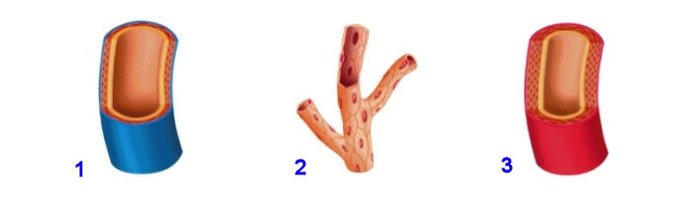
Kalp
Atardamarlar (1) kanı kalpten uzağa taşır. Atardamarların duvarı kalındır. Bu kalın duvar, kanı kalbinden vücudunun diğer bölümlerine pompalamak için gereklidir. Vücudun bazı kısımları diğerlerinden daha fazla kana ihtiyaç duyar. Bu yüzden kılcal damarlar vardır (3). Bunlar atardamarlardan dallanarak ayrılan küçük kan damarlarıdır. Bu sayede tüm vücudumuzda tepeden tırnağa kadar kan dolaşabilmektedir.

Toplardamarlar (2) kanı kalbe doğru taşır. Toplardamarların duvarı yumuşaktır. Toplardamarda kanın kalpten uzağa değil de sadece kalbe doğru taşınmasını sağlayan kapakçıklar vardır.

1
2
3
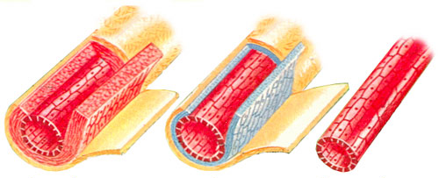

Titel: Toplardamar ve atardamarlar: kanımızın otoyolları

Toplardamarlar ve atardamarların arasındaki farkı şimdi öğrendiniz mi? Aşağıda bir kez daha özet halinde veriyoruz.

Toplardamar | Atardamar
Yumuşak duvar | Kalın duvar
Kapakçıkları var | Kapakçıkları yok
Kan kalbe doğru taşınıyor. | Kan kalpten uzağa doğru taşınıyor.

İNANILMAZ!
Vücudunuzdaki bütün kan damarlarını birbirine ekleseydiniz, dünyanın etrafını iki defa dolanırdı!

Uygulama aşaması 2 (uygulama 1): Toplardamar ve atardamarlar: kanımızın otoyolları

Titel: Toplardamar ve atardamarlar: kanımızın otoyolları

Toplardamarlar ve atardamarlar hakkında aşağıda yer alan açıklama doğru mu yanlış mı?

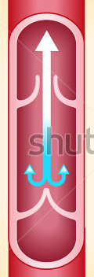
Kalp

Atardamarın kapakçıkları vardır. Bu kapakçıklar sayesinde kan sadece kalbe doğru akabilir. Kalpten uzağa taşınamaz.

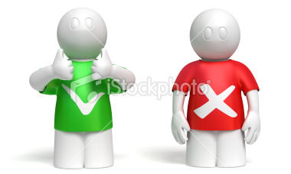

Antwoord: Yanlış
Juist: Aferin! Sadece toplardamarların kapakçıkları vardır; çünkü toplardamarlar kanı kalbe doğru taşır. Kapakçıklar sayesinde kan kalpten uzağa taşınamaz.
Fout: Yanlış. Atardamarın kapakçıkları yoktur. Sadece toplardamarların kapakçıkları vardır; çünkü toplardamarlar kanı kalbe doğru taşır. Kapakçıklar sayesinde kan kalpten uzağa taşınamaz.

Titel: Toplardamar ve atardamarlar: kanımızın otoyolları

Toplardamarlar ve atardamarlar hakkında aşağıda yer alan açıklama doğru mu yanlış mı?

Atardamarların duvarı toplardamarların duvarından daha kalındır.

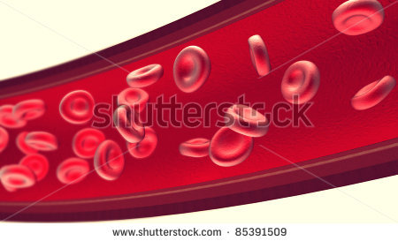

Antwoord: Doğru
Juist: Aferin! Atardamarların duvarı gerçekten de daha kalındır. Bu, kanı kalbinden vücudunun diğer bölümlerine pompalamak için gereklidir.
Fout: Maalesef, cevap doğruydu. Atardamarların duvarı daha kalındır. Bu, kanı kalbinden vücudunun diğer bölümlerine pompalamak için gereklidir.

Titel: Toplardamar ve atardamarlar: kanımızın otoyolları

Toplardamarlar ve atardamarlar hakkında aşağıda yer alan açıklama doğru mu yanlış mı?

Toplardamarlarda kan kalpten uzağa taşınır. Atardamarlarda ise kan kalbe doğru taşınır.

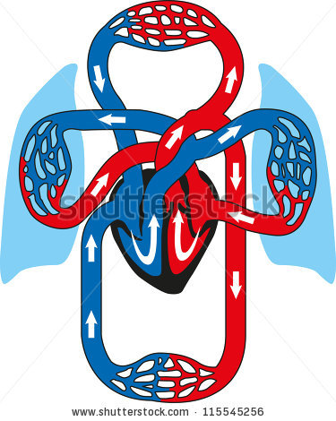

Antwoord: Yanlış
Juist: Aferin!
Fout: Yanlış. Tam tersi: Atardamarlarda kan kalpten uzağa taşınır. Toplardamarlarda ise kan kalbe doğru taşınır.

Uygulama aşaması 2 (uygulama 2): Toplardamar ve atardamarlar: kanımızın otoyolları

Titel: Toplardamar ve atardamarlar: kanımızın otoyolları

Toplardamar ve atardamarların özellikleri nelerdir? Farklarını biliyor musun? Özellikleri doğru sütuna yerleştir.
Yumuşak duvar

Kan kalbe doğru taşınır

Kapakçıkları var

Kapakçıkları yok

Kalın duvar

Kan kalpten uzağa taşınır

Toplardamar | Atardamar

Doğru yanıt

Toplardamar | Atardamar
Yumuşak duvar | Kalın duvar
Kapakçıkları var | Kapakçıkları yok
Kan kalbe doğru taşınır | Kan kalpten uzağa taşınır

Juist: Aferin!
Fout na eerste poging: Bir kez daha dene. Not defterin sana yardımcı olabilir mi?
Fout na tweede poging: Maalesef. Devam etmeden önce çizelgeye bir daha iyi bak.

Öğretim aşaması 3: Ayna ayna söyle bana, kanımız neden bu kadar enteresan acaba?

Titel: Ayna ayna söyle bana, kanımız neden bu kadar enteresan acaba?
Vücudumuzun her bölümüne kanın taşındığını artık öğrendiniz. Fakat bu kan tam olarak neden oluşuyor ve neden bizim için bu kadar önemlidir?
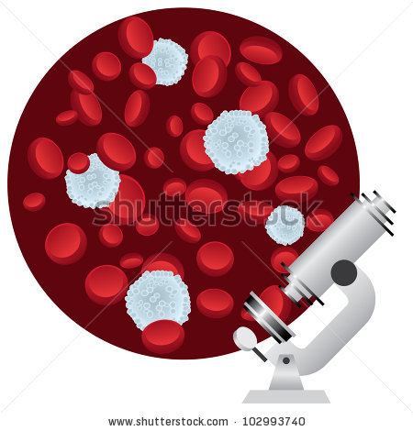
Resimde gördüğünüz gibi kan sıradan bir sıvı değildir. Kan, birçok küçük maddelerden oluşur. Bu maddeleri çıplak gözle göremeyiz. Bunun için bize mikroskop lazım.
- Kanımızın yarısından fazlası plazmadan oluşur. Bu, kırmızı ve yapışkan bir maddedir. Bu madde su ve tuzlar ile proteinler gibi kimyasal maddelerden oluşur.

- Kanın diğer kısmı katı bir maddeden oluşur. Bu madde kan pulcukları ve kan hücrelerinden meydana gelir.

  - Kan pulcukları plazma içinde yüzen çok küçük hücrelerdir. Onlar sayesinde bir yerini acıttığında yaranın üzerinde bir kabuk oluşur. Aksi takdirde çok fazla kan kaybederdin.

  - Kan hücreleri de plazma içinde yüzer. İki türlü kan hücresi vardır:

    - Beyaz kan hücreleri çabuk hasta olmamızı engeller. Her gün vücudumuza giren çeşitli bakterilere karşı mücadele ederler.

    - Kırmızı kan hücreleri kanımızdaki oksijeni vücudumuzun tamamına taşır.

Titel: Ayna ayna söyle bana, kanımız neden bu kadar enteresan acaba?
Henüz her şeyi tam olarak anlamadın mı? Belki bu çizelge sana yardımcı olabilir!
Alttaki çizelge kanın bileşimini özet halinde göstermektedir.
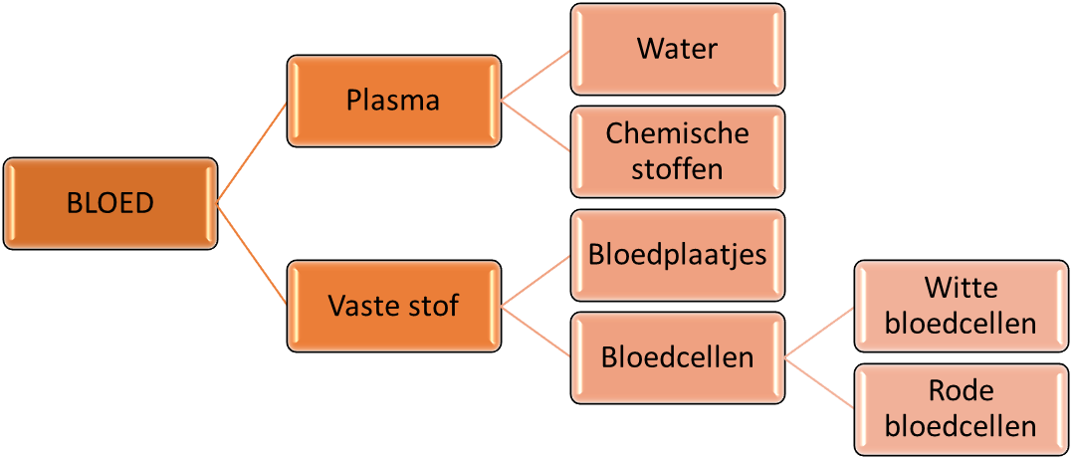
 |  |  |  | Su
 |  | Plazma |  | Kimyasal maddeler
KAN
 |  | Katı madde |  | Kan pulcukları
 |  |  |  | Kan hücreleri |  | Beyaz kan hücreleri
 |  |  |  |  |  | Kırmızı kan hücreleri

İNANILMAZ!
Her kan damlasında yaklaşık 2 milyon kırmızı kan hücresi, 5.000 beyaz kan hücresi ve 250.000 kan pulcuğu bulunmaktadır.
İNANILMAZ!
Vücudunuzdaki bütün kan damarlarını birbirine ekleseydiniz, dünyanın etrafını iki defa dolanırdı!

Uygulama aşaması 3 (uygulama 1): Ayna ayna söyle bana, kanımız neden bu kadar enteresan acaba?

Titel: Ayna ayna söyle bana, kanımız neden bu kadar enteresan acaba?

Eğer çıplak gözle kana bakarsan ne görürsün? Doğru resmi tıkla.

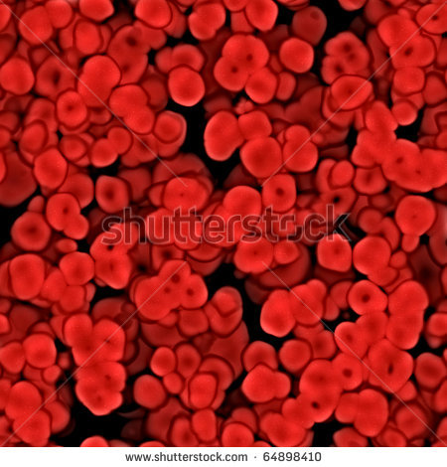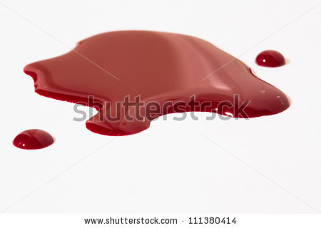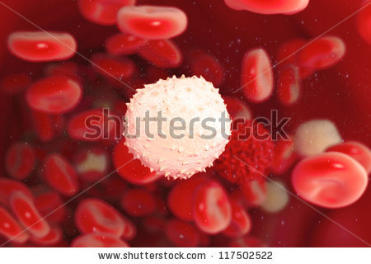

Doğru yanıt

Juist: Çok iyi, aferin!
Fout na eerste poging: Tekrar dene. En son bir tarafını acıttığın ve kan kaybettiğin anı düşün. O zaman ne görmüştün?
Fout na tweede poging: Maalesef, ikinci resimdi. Kanın küçük maddelerini sadece mikroskopla görebilirsin.

Uygulama aşaması 3 (uygulama 2): Ayna ayna söyle bana, kanımız neden bu kadar enteresan acaba?

Titel: Ayna ayna söyle bana, kanımız neden bu kadar enteresan acaba?
Kan nelerden oluşuyor, hatırlıyor musun? Çizelgeye iyi bak. Eksik olan parçanın adını uygun olan harfle eşleştir.

Plazma
Kan pulcukları
Kimyasal maddeler
Kırmızı kan hücreleri

 |  |  |  | Su
KAN
 |  | Katı madde
 |  |  |  | Kan hücreleri |  | Beyaz kan hücreleri

Doğru yanıt

 |  |  |  | Su
 |  | Plazma |  | Kimyasal maddeler
KAN
 |  | Katı madde |  | Kan pulcukları
 |  |  |  | Kan hücreleri |  | Beyaz kan hücreleri
 |  |  |  |  |  | Kırmızı kan hücreleri

Juist: Çok iyi dikkat ettin, böyle devam et!
Fout na eerste poging: Tekrar dene. Henüz hepsi doğru yerde değil.
Fout na tweede poging: Maalesef, cevaba iyi bak, böylece artık unutmazsın!

Uygulama aşaması 3 (uygulama 1): Ayna ayna söyle bana, kanımız neden bu kadar enteresan acaba?

Titel: Ayna ayna söyle bana, kanımız neden bu kadar enteresan acaba?
Kanın her bir parçasının çok önemli görevi vardır. Hangi parça tam olarak ne yapıyor? Doğru bağlantıyı kur.

Plazma
Kırmızı kan hücreleri
Bakterilere karşı mücadele etmek

Çok fazla kan kaybetmemizi engellemek

Beyaz kan hücreleri
Oksijen taşımak

Doğru yanıt

Plazma
Kırmızı kan hücreleri
Bakterilere karşı mücadele etmek
Çok fazla kan kaybetmemizi engellemek
Beyaz kan hücreleri
Oksijen taşımak

Juist: Belli ki bunu çok iyi anladın!
Fout na eerste poging: Tekrar dene.
Fout na tweede poging: Maalesef cevabın henüz doğru değil. Bir dahaki sefere.

Değerlendirme aşaması
Şimdi kan dolaşımı hakkında neler öğrendiğine bakalım… Başarılar!
Titel: Soru 1

Kalbimizi vücudumuzun neresinde bulabiliriz?
- Göğüs kafesinin altında sol tarafta
- Göğüs kafesinin altında sağ tarafta
- Karın boşluğunda sol tarafta
- Karın boşluğunda sağ tarafta

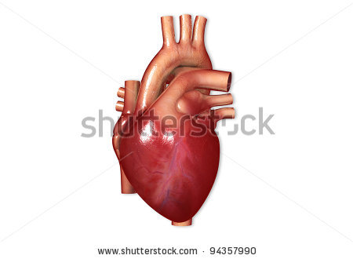

Juist: İyi başlangıç! Bir sonrakine geç…
Fout: Maalesef. Kalbimiz göğüs kafesinin altında sol taraftadır. Dokun bakalım, attığını hissedebilirsin.

Titel: Soru 2

Kalp atışı nedir?
- Atardamarların değişimli olarak kasılıp tekrar gevşemesi.
- Kalp odacıklarının kasılıp kalp kulakçıklarının gevşemesi.
- Kalp kasının değişimli olarak kasılıp tekrar gevşemesi.
- Kalp kulakçıklarının kasılıp kalp odacıklarının gevşemesi.

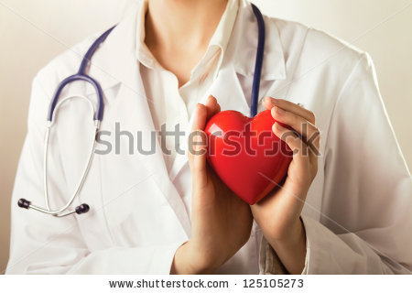

Juist: Çok iyi, böyle devam et!
Fout: Maalesef. Kalp atışı, kalp kasının değişimli olarak kasılıp tekrar gevşemesidir.

Titel: Soru 3

Hangi cümle yanlış?
- Aort oksijen bakımından zengin olan kanı kalbin sol odacığından uzağa taşır.
- Sağ kalp odacığı oksijen bakımından zengin olan kanı akciğer atardamarı yoluyla akciğerlere pompalar.
- Vücuttaki oksijen bakımından fakir olan kan kalbin sağ kulakçığına gelir.
- Akciğerlerden gelen oksijen bakımından zengin olan kan kalbin sol kulakçığına gelir.

Juist: Aferin, bunu çok iyi yaptın!
Fout: Maalesef, bütün cümleleri dikkatle oku. Sağ odacık oksijen bakımından fakir olan kanı akciğer atardamarı yoluyla akciğerlere pompalar.

Titel: Soru 4

Atardamarın özellikleri nelerdir?
- Yumuşak duvar, kapakçıkları yok, kan kalpten uzağa taşınır
- Kalın duvar, kapakçıkları var, kan kalpten uzağa taşınır
- Kalın duvar, kapakçıkları var, kan kalbe doğru taşınır
- Kalın duvar, kapakçıkları yok, kan kalpten uzağa taşınır

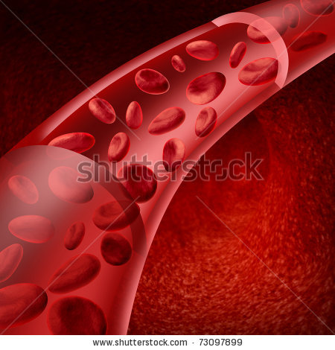

Juist: Çok güzel, böyle devam et!
Fout: Maalesef… Atardamarın özellikleri şöyledir: kalın duvar, kapakçıkları yok ve kan kalpten uzağa taşınır.

Titel: Soru 5

Kanımızdaki beyaz kan hücrelerinin görevi nedir?
- Bakterilere karşı mücadele ederlar.
- Oksijen taşırlar.
- Çok fazla kan kaybetmemizi engellerler.
- Vücut ısımızı kontrol ederler.

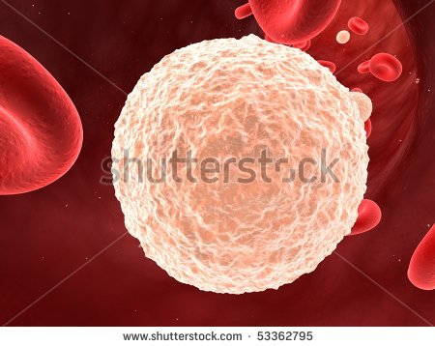

Juist: Bunu mükemmel yaptın!
Fout: Bir dahaki sefere. Beyaz kan hücreleri bakterilere karşı mücadele ederek çabuk hastalanmamızı engeller.

